**Evidencia FE_0081**

Login por Identidad Digital

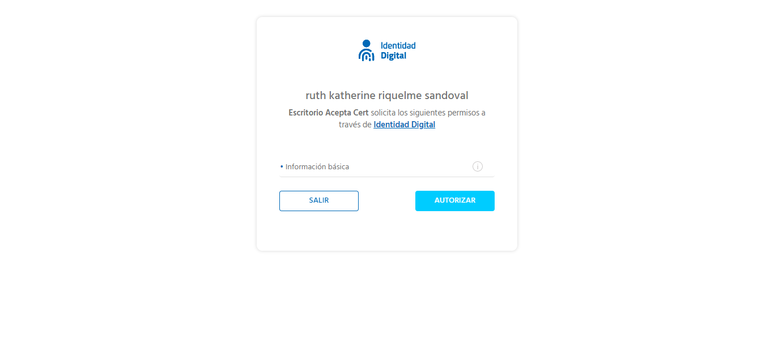

Click al botón Autorizar

